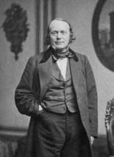
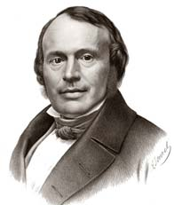
LOUIS AGASSIZ (1807-1873)
Agassiz nació en Môtier, una región francófona de Suiza. Agassiz fue profesor de historia natural en Neuchâtel, Suiza. Era un naturalista, lo que significa que estudiaba la naturaleza. Agassiz estudió específicamente la geología. Se formó como médico en las universidades de Suiza y Alemania. En 1831 viajó a París para estudiar anatomía con Georges Cuvier (1769-1832), uno de los naturalistas más famosos de Europa. Sucedió a Cuvier como autoridad preeminente en materia de peces fósiles con la publicación de su obra en 5 volúmenes Recherches sur les poissons fossiles (1833-43) (Investigaciones sobre los peces fósiles).

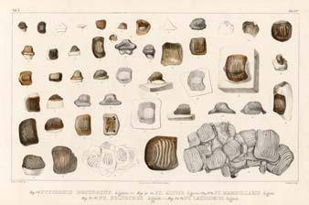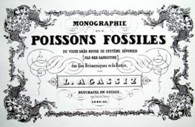

Dada su trayectoria, fue una sorpresa que su discurso de apertura como presidente de la Sociedad Suiza de Historia Natural en 1837 no consistiera en una revisión del trabajo del año anterior (como era tradicional) sobre los peces fósiles, sino en una exposición de las pruebas de la glaciación. Agassiz revolucionaría el mundo de la geología con su teoría sobre los glaciares y las edades de hielo. Publicó su controvertida teoría en su libro de 1840 Etudes sur Les Glaciers (Estudios sobre los glaciares).
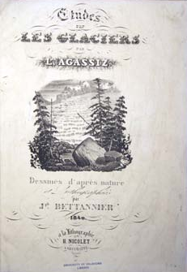
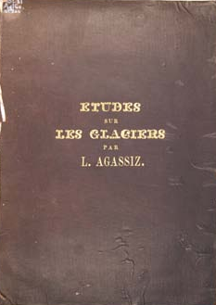

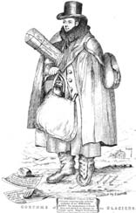
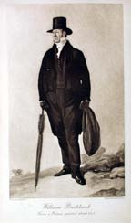
REVERENDO DR. WILLIAM BUCKLAND (1784-1856)

Según su hijo, el interés de Buckland por la geología se remonta a sus primeros años en Axminster, Devon, donde nació el 12 de marzo de 1784. En 1801, Buckland ingresó en el Corpus Christi College de Oxford, donde obtuvo el título académico de Licenciado en Humanidades en 1804 y un Máster en Humanidades en 1808. Como estudiante de Oxford, Buckland asistía a las conferencias de mineralogía y química. Buckland fue nombrado para la primera cátedra de geología de la Universidad de Oxford en 1814. Se dice que Buckland "se abrió camino a través del reino animal" y a menudo invitaba a sus amigos a enormes cenas, a veces con la mesa de comedor colocada dentro de la caja torácica de un mastodonte, donde servía cualquier tipo de animal imaginable; incluso servía a sus invitados carne de mamut extinto que se había encontrado congelada en un glaciar. Cuando daba clases en Oxford, sus aulas estaban repletas de rocas y fósiles.

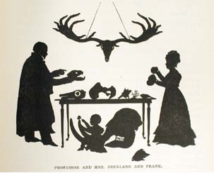
El profesor Buckland, la señora Buckland y su hijo, Frank.
Tenía "facilidad para dar conferencias y creaba revuelo cada vez que hablaba". Henry Acland, un estudiante, describió las conferencias de Buckland: "Caminaba como un predicador franciscano de un lado a otro... Tenía en su mano un enorme cráneo de hiena. De repente, bajó corriendo por los escalones, se abalanzó con el cráneo en la mano sobre el primer estudiante que estaba en el banco de enfrente y gritó: "¿Qué gobierna el mundo? El joven, aterrorizado, se echó contra el respaldo del asiento y no respondió ni una palabra. Se abalanzó entonces sobre mí, apuntándome con la hiena a la cara: ¿Qué gobierna el mundo? No tengo ni idea, dije. El estómago, señor, gritó, gobierna el mundo. Los grandes comen a los pequeños, y los pequeños, a los diminutos".
Buckland, originalmente partidario de la teoría diluvial (teoría del diluvio), acabó siendo partidario de la teoría glaciar de Agassiz cuando lo acompañó en una expedición a los Alpes suizos para investigar de primera mano las pruebas de los glaciares.

REFERENCIAS:
Colección de la Historia de la Ciencia de la Universidad de Oklahoma: Exposición de Geología.
Montgomery, Keith, Universidad de Wisconsin. (2010). Episode: Neuchatel, Switzerland 1837-1838. Centro de Recursos de Sociología, Historia y Filosofía de la Ciencia, Universidad de Minnesota. http://www1.umn.edu/ships/glaciers/Agassiz.htm
Montgomery, Keith, Universidad de Wisconsin. (2010). A Puzzle: The Science of the Diluvialists.
http://www1.umn.edu/ships/religion/diluvial.htm
Hallam, A., y Hallam, A. (1989). Great Geologic Controversies (Vol. 2): Oxford University Press.
Imbrie, J. e Imbrie, K. P. (1986). Ice Ages: solving the Mystery: Harvard University Press.

